Temat „Utworzenie aplikacji bloga”, zawiera wprowadzenie do frameworka na przykładzie opracowania aplikacji bloga. Utworzymy podstawowe modele bloga, widoki, szablony i adresy URL przeznaczone do wyświetlania postów. Dowiesz się, jak za pomocą warstwy ORM w Django tworzyć obiekty QuerySet, a także jak przeprowadzić konfigurację witryny administracyjnej.
Instalacja Django
Framework Django jest dostarczany w postaci pakietu Pythona i dlatego może być zainstalowany w dowolnym środowisku Pythona. Jeżeli jeszcze nie zainstalowałeś Django, tutaj znajdziesz krótkie omówienie jego instalacji na potrzeby programowania w środowisku lokalnym.
Django 2.0 wymaga Pythona w wersji 3.4 lub wyższej.
Jeśli pracujesz w systemie Windows, możesz pobrać instalator Pythona pod adresem https://www.python.org/downloads/window
Ponieważ będziesz używać Pythona 3, nie musisz instalować bazy danych. Ta wersja zawiera wbudowaną bazę danych SQLite. SQLite to lekka baza danych, której można używać do programowania z Django. Jeśli planujesz wdrażać swoje aplikacje w środowisku produkcyjnym, powinieneś użyć bardziej rozbudowanej bazy danych, takiej jak PostgreSQL, MySQL lub Oracle.
Więcej informacji na temat instalacji bazy danych i jej współpracy z Django znajdziesz na stronie https://docs.djangoproject.com/en/2.0/topics/install/#database-installation
Utworzenie odizolowanego środowiska Pythona
Zaleca się korzystanie z pakietu virtualenv do tworzenia odizolowanych środowisk Pythona. Dzięki temu można używać dla różnych projektów odmiennych wersji pakietów, co jest o wiele bardziej praktyczne niż instalowanie pakietów Pythona w całym systemie. Kolejną zaletą korzystania z mechanizmu virtualenv jest brak konieczności posiadania specjalnych uprawnień administracyjnych w celu instalowania pakietów Pythona. Aby zainstalować virtualenv, uruchom w powłoce następujące polecenie.
pip install virtualenv
Po zainstalowaniu pakietu virtualenv utwórz odizolowane środowisko za pomocą następującego polecenia.
virtualenv my_env
Spowoduje to powstanie katalogu my_env/ zawierającego środowisko Pythona. Wszystkie biblioteki Pythona, które są instalowane, kiedy Twoje środowisko wirtualne jest aktywne, zostaną umieszczone w katalogu my_env/lib/python3.6/site-packages.
Aby aktywować środowisko wirtualne, uruchom następujące polecenie.
source my_env/bin/activate
Symbol zachęty powłoki zawiera ujętą w nawiasy nazwę aktywnego środowiska wirtualnego.
Przykładowo:
(my_env)laptop:~ zenx$
Za pomocą polecenia deactivate możesz w dowolnym momencie zdezaktywować środowisko.
Więcej informacji na temat mechanizmu virtualenv można znaleźć pod adresem
https:// virtualenv.pypa.io/en/latest/.
Razem z virtualenv można zainstalować pakiet virtualenvwrapper. To narzędzie dostarcza wrappery, które ułatwiają tworzenie środowisk wirtualnych i zarządzanie nimi. Można je pobrać pod adresem https://virtualenvwrapper.readthedocs.io/en/latest/
Instalowanie Django za pomocą pip
Preferowaną metodą instalacji Django jest skorzystanie z systemu zarządzania pakietami pip.
W Pythonie 3.6 pip jest zainstalowany domyślnie. Instrukcje instalacji pakietu pip można znaleźć na stronie https://pip.pypa.io/en/stable/installing/.
Aby zainstalować Django za pomocą pip, uruchom w wierszu polecenia powłoki następujące polecenie.
pip install Django==2.0.5
Django zostanie zainstalowany w podkatalogu site-packages/ katalogu Twojego środowiska wirtualnego.
Teraz możesz sprawdzić, czy framework Django został pomyślnie zainstalowany.
Uruchom polecenie python na terminalu, zaimportuj Django i sprawdź jego wersję w następujący sposób.
>>> import django
>>> django.get_version()
'2.0.5'
Jeśli otrzymasz wynik podobny do zaprezentowanego powyżej, znaczy to, że framework Django został pomyślnie zainstalowany na Twoim komputerze.
Framework Django można zainstalować na kilka innych sposobów.
Kompletny podręcznik instalacji można znaleźć pod adresem https://docs.djangoproject.com/en/2.0/topics/install/
Tworzenie pierwszego projektu
Pierwszym projektem Django, który utworzymy, będzie zbudowanie kompletnego bloga. Django dostarcza polecenie, które pozwala na opracowanie początkowej struktury plików projektu. Uruchom ze swojej powłoki następujące polecenie.
django-admin startproject mysite
Spowoduje to utworzenie projektu Django o nazwie mysite
Przyjrzyjmy się wygenerowanej strukturze projektu.
mysite/
manage.py
mysite/
__init__.py
settings.py
urls.py
wsgi.py
Utworzone zostały niżej opisane pliki.
manage.py: jest to narzędzie wiersza polecenia używane do interakcji z projektem. Jest cienkim wrapperem wokół narzędzia django-admin.py. Nie musisz edytować tego pliku.
mysite/: katalog projektu. Zawiera następujące pliki:
__init__.py: pusty plik, który informuje Python, aby traktował katalog mysiteν jako moduł Pythona; settings.py: zawiera parametry i konfigurację projektu oraz ustawienia domyślne;
urls.py: w tym pliku są zapisane wzorce adresów URL, każdy zdefiniowany tutaj adres URL jest zmapowany na widok;
wsgi.py: konfiguracja do uruchomienia projektu jako aplikacji WSGI (ang. Web Server Gateway Interface).
Wygenerowany plik settings.py zawiera ustawienia projektu, w tym podstawową konfigurację do korzystania z bazy danych SQLite 3 i listę o nazwie INSTALLED_APPS, w której znajdują się popularne aplikacje Django, dodawane do projektu domyślnie.
Aby ukończyć konfigurację projektu, trzeba utworzyć w bazie danych tabele wymagane przez aplikacje wymienione na liście INSTALLED_APPS. Otwórz powłokę i uruchom następujące polecenia.
cd mysite
python manage.py migrate
Wyświetli się wynik podobny do poniższego:
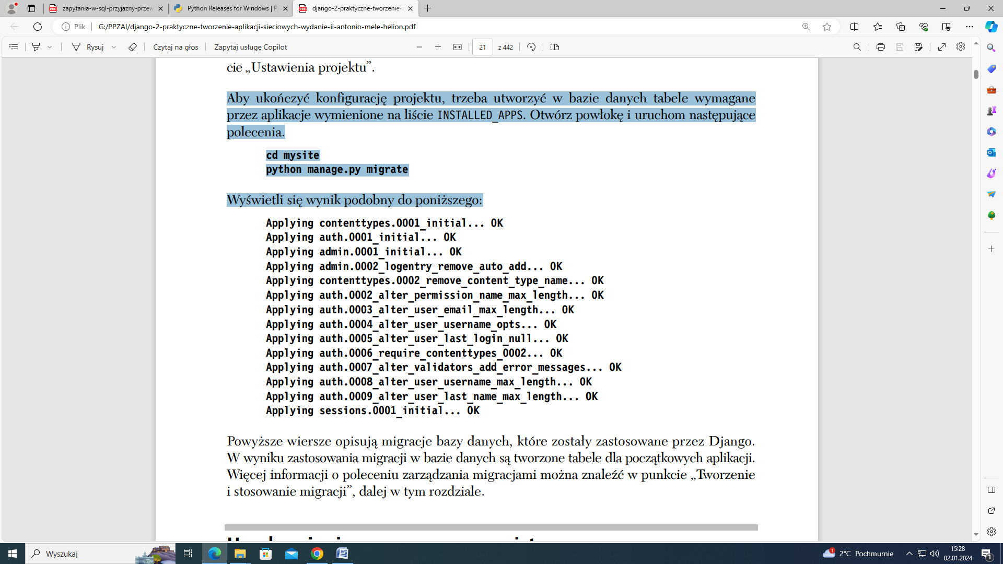
Powyższe wiersze opisują migracje bazy danych, które zostały zastosowane przez Django. W wyniku zastosowania migracji w bazie danych są tworzone tabele dla początkowych aplikacji.
Uruchamianie serwera programistycznego
Framework Django jest wyposażony w lekki serwer WWW, który umożliwia szybkie uruchamianie kodu bez konieczności poświęcania czasu na konfigurację serwera produkcyjnego. Serwer programistyczny Django po uruchomieniu sprawdza zmiany wprowadzone w kodzie. Automatycznie się przeładowuje, co zwalnia użytkownika
z konieczności ponownego ładowania po wprowadzeniu zmian w kodzie. Może się jednak zdarzyć, że pewne działania, np. dodanie nowych plików do projektu, nie zostaną zauważone. Dlatego w takich przypadkach konieczne jest ręczne zrestartowanie serwera.
Aby uruchomić serwer programistyczny, wpisz w głównym folderze projektu następujące polecenie.
python manage.py runserver

Powinieneś zobaczyć następujący wynik.
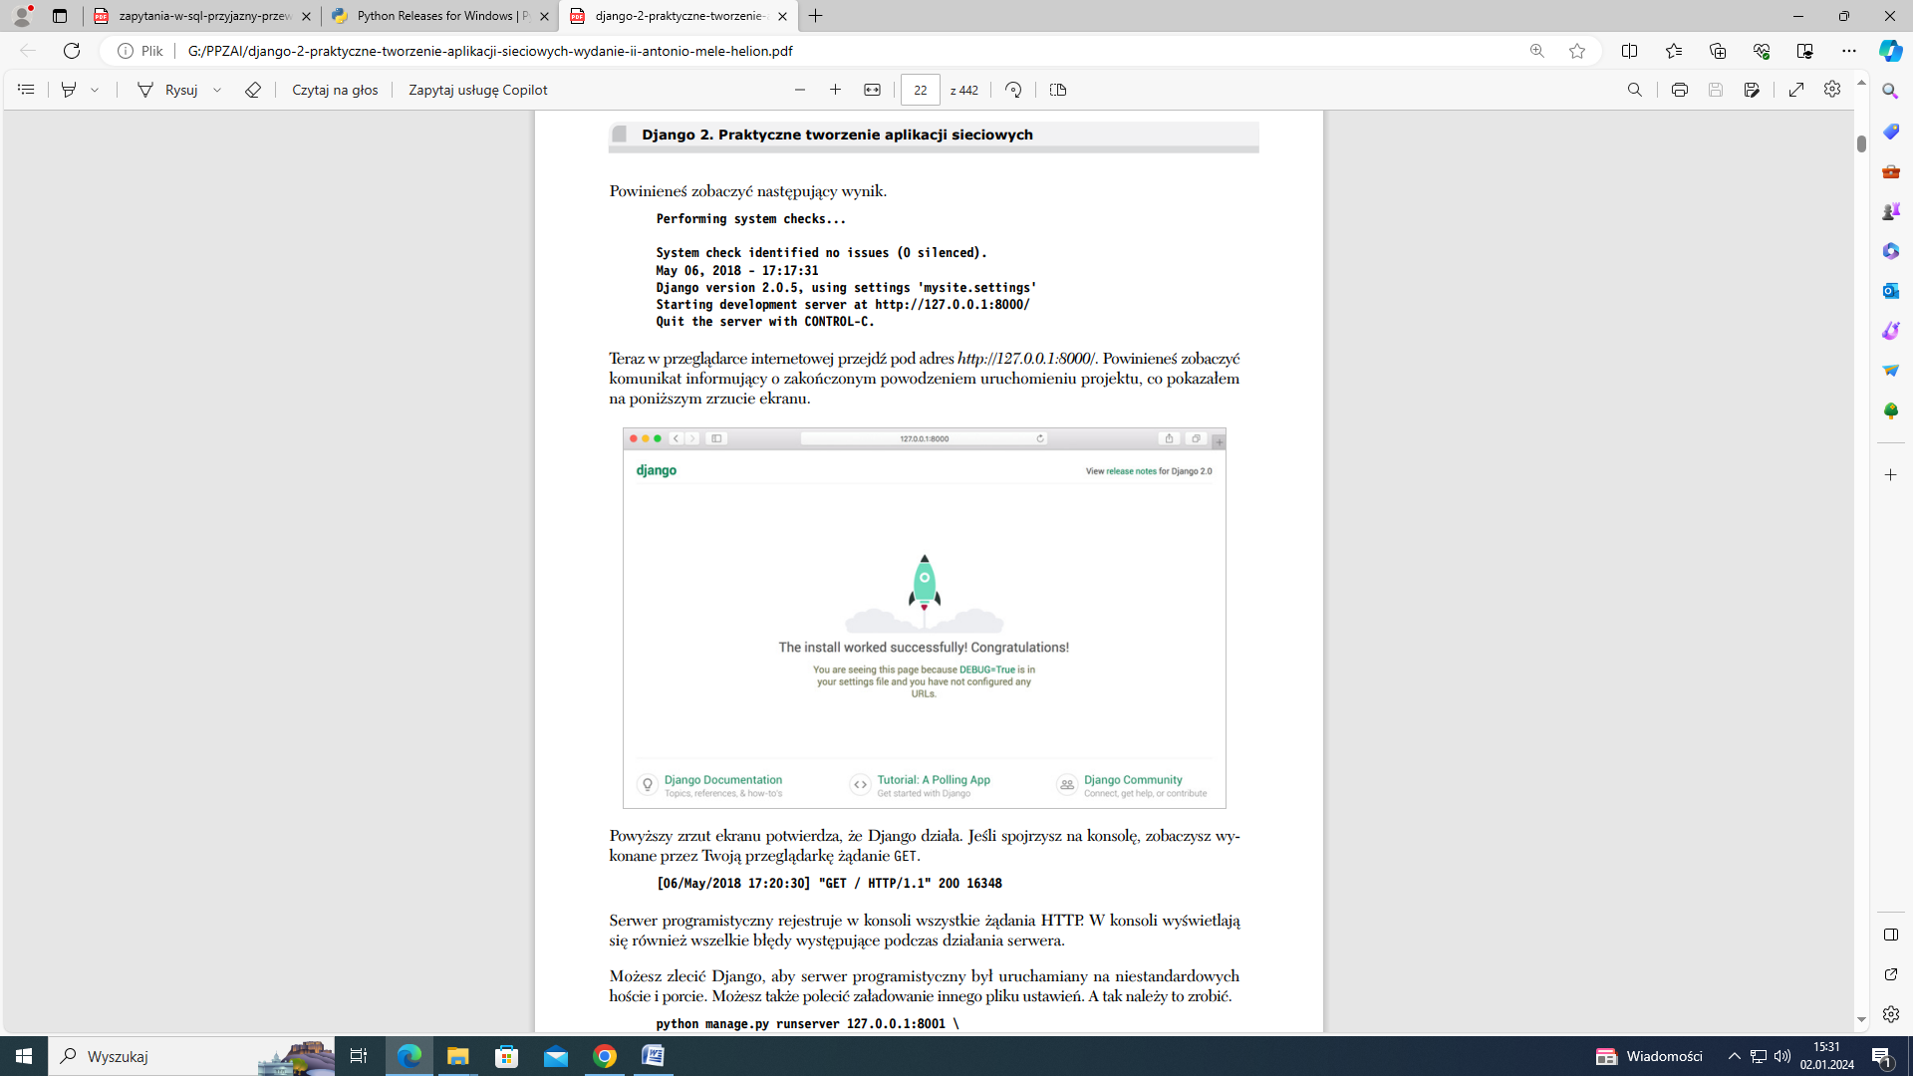
Teraz w przeglądarce internetowej przejdź pod adres http://127.0.0.1:8000/. Powinieneś zobaczyć komunikat informujący o zakończonym powodzeniem uruchomieniu projektu, co pokazałem na poniższym zrzucie ekranu.
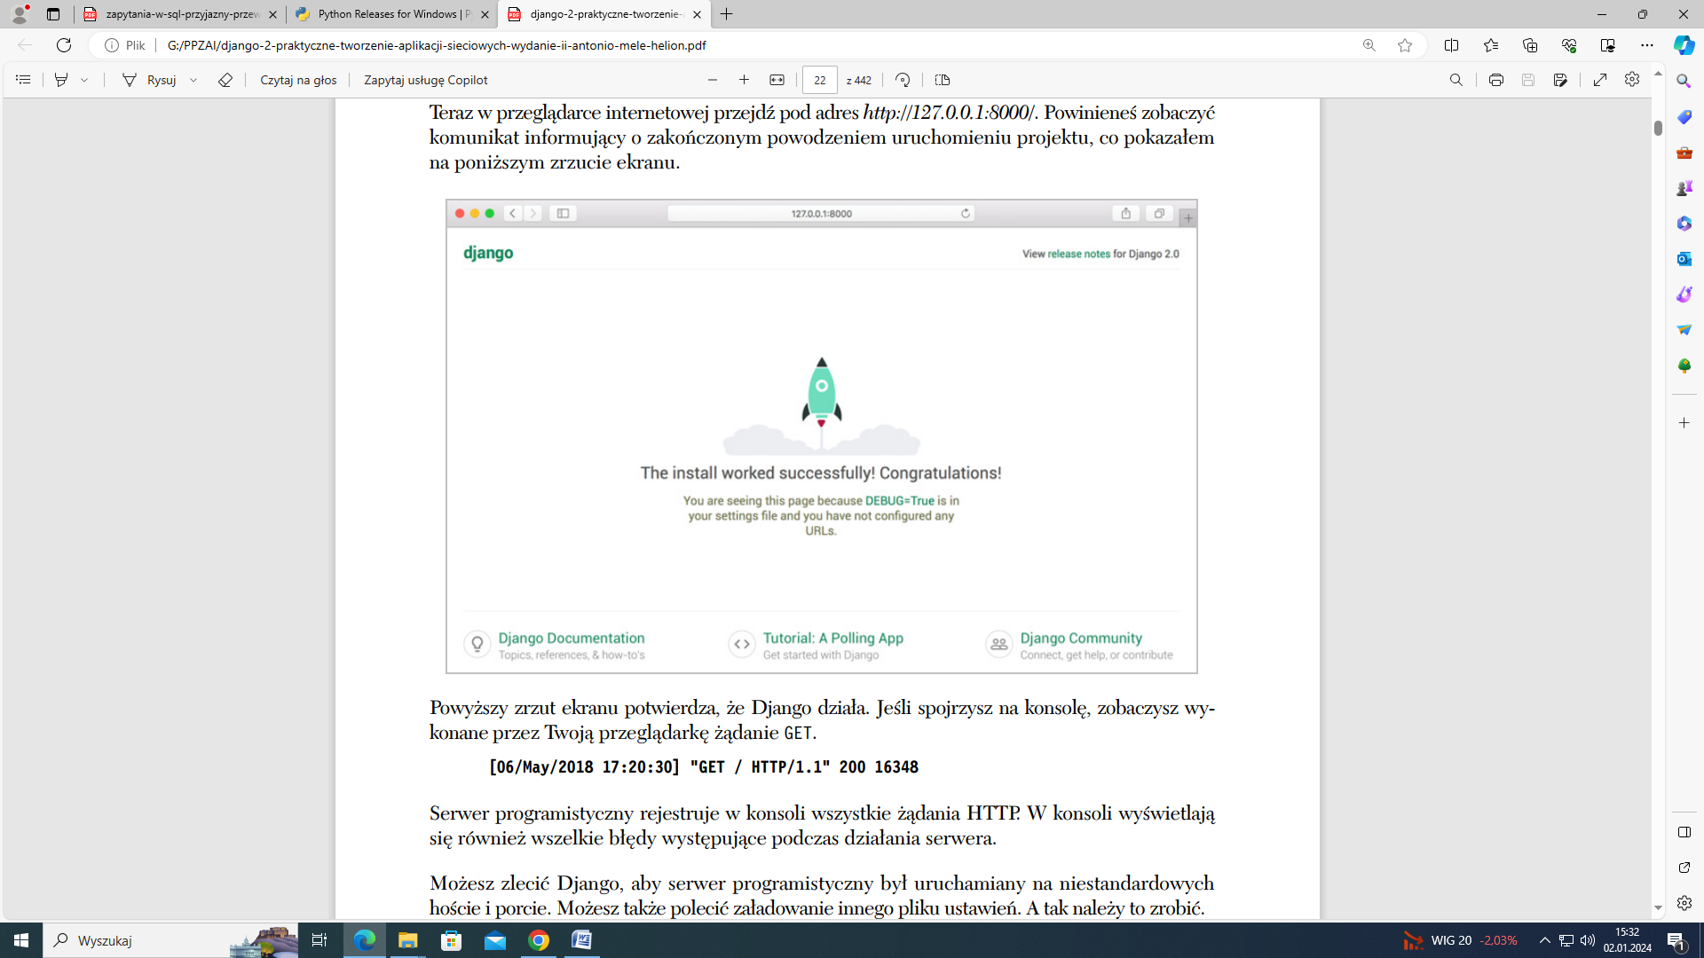
Powyższy zrzut ekranu potwierdza, że Django działa. Jeśli spojrzysz na konsolę, zobaczysz wykonane przez Twoją przeglądarkę żądanie GET.
[06/May/2018 17:20:30] "GET / HTTP/1.1" 200 16348
Serwer programistyczny rejestruje w konsoli wszystkie żądania HTTP. W konsoli wyświetlają się również wszelkie błędy występujące podczas działania serwera.
Możesz zlecić Django, aby serwer programistyczny był uruchamiany na niestandardowych hoście i porcie.
Możesz także polecić załadowanie innego pliku ustawień. A tak należy to zrobić.
python manage.py runserver 127.0.0.1:8001 \
--settings=mysite.setting

Należy zapamiętać, że serwer programistyczny jest przeznaczony tylko do przygotowania aplikacji. Nie nadaje się do użycia w środowisku produkcyjnym. Aby wdrożyć Django w środowisku produkcyjnym, należy uruchomić go jako aplikację WSGI przy użyciu produkcyjnego serwera WWW, takiego jak Apache, Gunicorn lub uWSGI. Więcej informacji na temat wdrażania Django na różnych serwerach internetowych można znaleźć na stronie
https://docs. djangoproject.com/en/2.0/howto/deployment/wsgi/
Ustawienia projektu
Otwórzmy plik settings.py i spójrzmy na konfigurację naszego projektu. Jest kilka ustawień, które Django czyta z tego pliku, ale to tylko część wszystkich dostępnych ustawień Django. Wszystkie ustawienia i ich domyślne wartości można znaleźć pod adresem
https://docs.djangoproject. com/en/2.0/ref/settings/
Warto przyjrzeć się bliżej następującym ustawieniom.
DEBUG to wartość typu boolean; w zależności od ustawienia włącza bądź wyłącza trybν debugowania projektu. Jeśli jest ustawione na True, Django wyświetla szczegółowe strony błędów, gdy aplikacja zgłosi nieobsłużony wyjątek. Należy pamiętać, aby po przejściu do środowiska produkcyjnego ustawić je na False. Nigdy nie wdrażaj witryny do produkcji z włączonym ustawieniem DEBUG, ponieważ może to doprowadzić do ujawnienia poufnych danych związanych z projektem.
Ustawienie ALLOWED_HOSTS nie jest stosowane przy włączonym trybie debugowania albo gdy są uruchamiane testy. Po przeniesieniu witryny do produkcji i ustawieniu DEBUG na False, aby umożliwić obsługę witryny Django, trzeba dodać do tego ustawienia domenę (hosta).
INSTALLED_APPS to ustawienie, które trzeba wyedytować dla wszystkich projektów. Informuje ono Django o tym, które aplikacje są aktywne dla tej witryny. Domyślnie Django włącza następujące aplikacje:
django.contrib.admin: witryna administracyjna;
django.contrib.auth: framework uwierzytelniania;
django.contrib.contenttypes: framework obsługi typów zawartości;
rtfg
django.contrib.messages: framework obsługi komunikatów;
django.contrib.staticfiles: framework zarządzania statycznymi plikami.
MIDDLEWARE to lista zawierająca oprogramowanie middleware do uruchomienia.
ROOT_URLCONF wskazuje moduł Pythona, w którym zdefiniowano wzorce URL aplikacji.
DATABASES to słownik zawierający ustawienia wszystkich baz danych, które będąν używane w projekcie. W projekcie zawsze musi być domyślna baza danych. W domyślnej konfiguracji używana jest baza danych SQLite3.
LANGUAGE_CODE definiuje kod domyślnego języka dla witryny Django.
Ustawienie USE_TZ informuje Django, aby aktywował (dezaktywował) obsługęν stref czasowych. Django zapewnia obsługę typu datetime uwzględniającego strefy czasowe. Po utworzeniu nowego projektu za pomocą polecenia zarządzającego startproject opcja ta jest ustawiona na True.
Projekty i aplikacje
We frameworku Django za projekt jest uznawana instalacja Django wraz z pewnymi ustawieniami, natomiast aplikacja to grupa modeli, widoków, szablonów i adresów URL. Aplikacja współpracuje z frameworkiem w celu dostarczenia pewnych konkretnych funkcjonalności i może być wielokrotnie używana w różnych projektach. Projekt możesz potraktować jak witrynę internetową zawierającą kilka aplikacji, takich jak blog, wiki lub forum. Poszczególne aplikacje można później wykorzystać w innych projektach.
Utworzenie aplikacji
Przystępujemy teraz do zbudowania pierwszej aplikacji Django. Zupełnie od początku opracujemy aplikację bloga. Przejdź do katalogu głównego projektu, a następnie wydaj poniższe polecenie.
python manage.py startapp blog
Spowoduje to utworzenie podstawowej struktury aplikacji, która wygląda następująco.
blog/
__init__.py
admin.py
apps.py
migrations/
__init__.py
models.py
tests.py
views.py
Utworzone pliki mają następującą zawartość.
admin.py: w tym pliku rejestrujemy modele, które mają być uwzględnione w witrynie administracyjnej Django — korzystanie z witryny administracyjnej Django jest opcjonalne.
apps.py: zawiera główną konfigurację aplikacji bloga.
migrations: ten katalog będzie zawierał migracje bazy danych Twojej aplikacji.ν Migracje pozwalają Django śledzić zmiany modelu i odpowiednio synchronizować bazę danych.
models.py: modele danych aplikacji — plik models.py musi znajdować się weν wszystkich aplikacjach Django, choć może pozostać pusty.
tests.py: w tym pliku można wprowadzić testy aplikacji.
views.py: w tym pliku znajduje się logika aplikacji. Każdy widok otrzymujeν żądanie HTTP, przetwarza je i zwraca odpowiedź.
Projektowanie schematu danych dla bloga
Projektowanie schematu danych bloga rozpoczniemy od zdefiniowania modeli danych. Model to klasa Pythona, która jest podklasą klasy django.db.models.Model. Każdy atrybut tej klasy reprezentuje pole bazy danych. Django tworzy tabelę dla każdego modelu zdefiniowanego w pliku models.py. Kiedy definiujesz model, Django udostępnia praktyczny interfejs API do łatwego odpytywania obiektów w bazie danych.
Najpierw zdefiniujemy model Post. Dodaj do pliku models.py aplikacji bloga następujące wiersze
from django.db import models
from django.utils import timezone
from django.contrib.auth.models import User
class Post(models.Model):
STATUS_CHOICES = (
('draft', 'Draft'),
('published', 'Published'),
)
title = models.CharField(max_length=250)
slug = models.SlugField(max_length=250, unique_for_date='publish')
author = models.ForeignKey(User, on_delete=models.CASCADE, related_name='blog_posts')
body = models.TextField()
publish = models.DateTimeField(default=timezone.now)
created = models.DateTimeField(auto_now_add=True)
updated = models.DateTimeField(auto_now=True)
status = models.CharField(max_length=10, choices=STATUS_CHOICES, default='draft')
class Meta:
ordering = ('-publish',)
def __str__(self):
return self.title
Jest to podstawowy model dla postów bloga. Przeanalizujemy teraz poszczególne kolumny zdefiniowane dla tego modelu.
title: pole reprezentujące tytuł posta. Jest to pole typu CharField, co odpowiadaν kolumnie VARCHAR w bazie danych SQL.
slug: pole przeznaczone do użycia w adresach URL. Jest to krótka etykietaν zawierająca wyłącznie litery, cyfry, znaki podkreślenia lub łączniki. Pola slug będziemy używać do tworzenia opisowych, przyjaznych dla SEO (ang. Search Engine Optimization) adresów URL postów na blogu. Dodaliśmy do tego pola parametr unique_for_date, aby budować adresy URL postów z wykorzystaniem daty publikacji i pola slug. Django nie dopuści do tego, aby więcej niż jeden post miał taką samą wartość pola slug dla danej daty.
author: to pole jest kluczem obcym. Definiuje relację wiele do jednego. Informujemyν Django o tym, że każdy post jest napisany przez określonego użytkownika. Natomiast użytkownik może napisać dowolną liczbę postów. Za pomocą tego pola Django utworzy klucz obcy w bazie danych z wykorzystaniem klucza głównego powiązanego modelu. W tym przypadku bazujemy na modelu User systemu uwierzytelniania Django. Parametr on_delete określa zachowanie podczas usuwania obiektu. Nie jest ono specyficzne dla Django. Jest to zgodne ze standardem SQL. Jeśli wprowadzimy słowo kluczowe CASCADE, określamy, że po usunięciu użytkownika z bazy danych zostaną usunięte również powiązane z nim posty na blogu. Wszystkie możliwe opcje można znaleźć pod adresem https://docs.djangoproject.com/en/2.0/ref/models/ fields/#django.db.models.ForeignKey.on_delete. Za pomocą atrybutu related_name podajemy nazwę odwróconej relacji — od User do Post. To pozwoli na łatwy dostęp do powiązanych obiektów.
body: to pole zawiera treść posta. Jest to pole typu CharField, co odpowiadaν kolumnie TEXT w bazie danych SQL.
publish: data i godzina opublikowania posta. Wartość domyślna to metoda nowν obiektu timezone Django. Metoda zwraca bieżącą datę i godzinę w formacie uwzględniającym strefę czasową. Wartość tę można uważać za wersję standardowej metody Pythona datetime.now z obsługą stref czasowych.
created: wartość datetime określająca, kiedy utworzono posta. Ponieważ tutaj używamy opcji auto_now_add, data zostanie zapisana automatycznie podczas tworzenia obiektu.
updated: data i godzina ostatniej aktualizacji posta. Ponieważ tutaj używamy opcji auto_now, data zostanie zaktualizowana automatycznie podczas zapisywania obiektu.
status: pole zawierające status posta. Używamy parametru choices, więc wartość tego pola można ustawić tylko na jedną z podanych.
W Django istnieją różne typy pól, których można użyć do zdefiniowania modeli. Wszystkie typy pól można znaleźć pod adresem https://docs.djangoproject.com/en/2.0/ref/models/fields/.
Klasa Meta wewnątrz modelu zawiera metadane. Informujemy Django, aby po wysłaniu zapytania do bazy danych wyniki w polu publish były domyślnie sortowane w porządku malejącym. Wskazanie kolejności malejącej odbywa się poprzez umieszczenie znaku minus przed prefiksem. W ten sposób posty opublikowane ostatnio będą wyświetlane jako pierwsze.
Metoda __str__() zwraca domyślną, czytelną dla człowieka reprezentację obiektu. Django używa jej w wielu miejscach, np. w witrynie administracyjnej.
Aktywacja aplikacji
Aby Django mógł śledzić naszą aplikację i tworzyć tabele bazy danych dla swoich modeli, musimy ją aktywować. Aby to zrobić, wyedytuj plik settings.py i dodaj parametr blog.apps.BlogConfig do ustawienia INSTALLED_APPS. Powinno ono mieć następującą postać:
INSTALLED_APPS = [
'django.contrib.admin',
'django.contrib.admin',
'django.contrib.contenttypes',
'django.contrib.sessions',
'django.contrib.messages',
'django.contrib.staticfiles',
'blog.apps.BlogConfig', ]
Klasa BlogConfig zawiera konfigurację aplikacji. Teraz Django ma informację, że aplikacja jest dla tego projektu aktywna, i może wczytać jej modele.
Tworzenie i stosowanie migracji
Mamy już model danych dla postów na blogu, potrzebujemy dla nich tabeli bazy danych. Django posiada system migracji, który śledzi zmiany wprowadzone w modelach i umożliwia ich propagowanie w bazie danych. Polecenie migrate stosuje migracje do wszystkich aplikacji wymienionych w ustawieniu INSTALLED_APPS. Powoduje to synchronizację bazy danych z aktualnymi modelami i istniejącymi migracjami.
Najpierw dla naszego modelu Post należy utworzyć migrację początkową. W katalogu głównym projektu uruchom następujące polecenie:
python manage.py makemigrations blog

Powinieneś otrzymać następujący wynik:
Migrations for 'blog':
blog/migrations/0001_initial.py
- Create model Post
Django właśnie utworzył w katalogu migrations aplikacji bloga plik 0001_initial.py. Aby zobaczyć, jak wygląda migracja, możesz otworzyć ten plik. Migracja określa zależności od innych migracji i operacji wykonywanych w bazie danych w celu zsynchronizowania ich ze zmianami w modelu.
Przyjrzyjmy się kodowi SQL, który Django wykonuje w bazie danych w celu utworzenia tabeli dla naszego modelu. Polecenie sqlmigrate pobiera nazwy migracji i zwraca odpowiadający im kod SQL bez wykonywania go. Aby sprawdzić wynik SQL dla pierwszej migracji, uruchom następujące polecenie.
python manage.py sqlmigrate blog 0001
Wynik powinien wyglądać następująco:
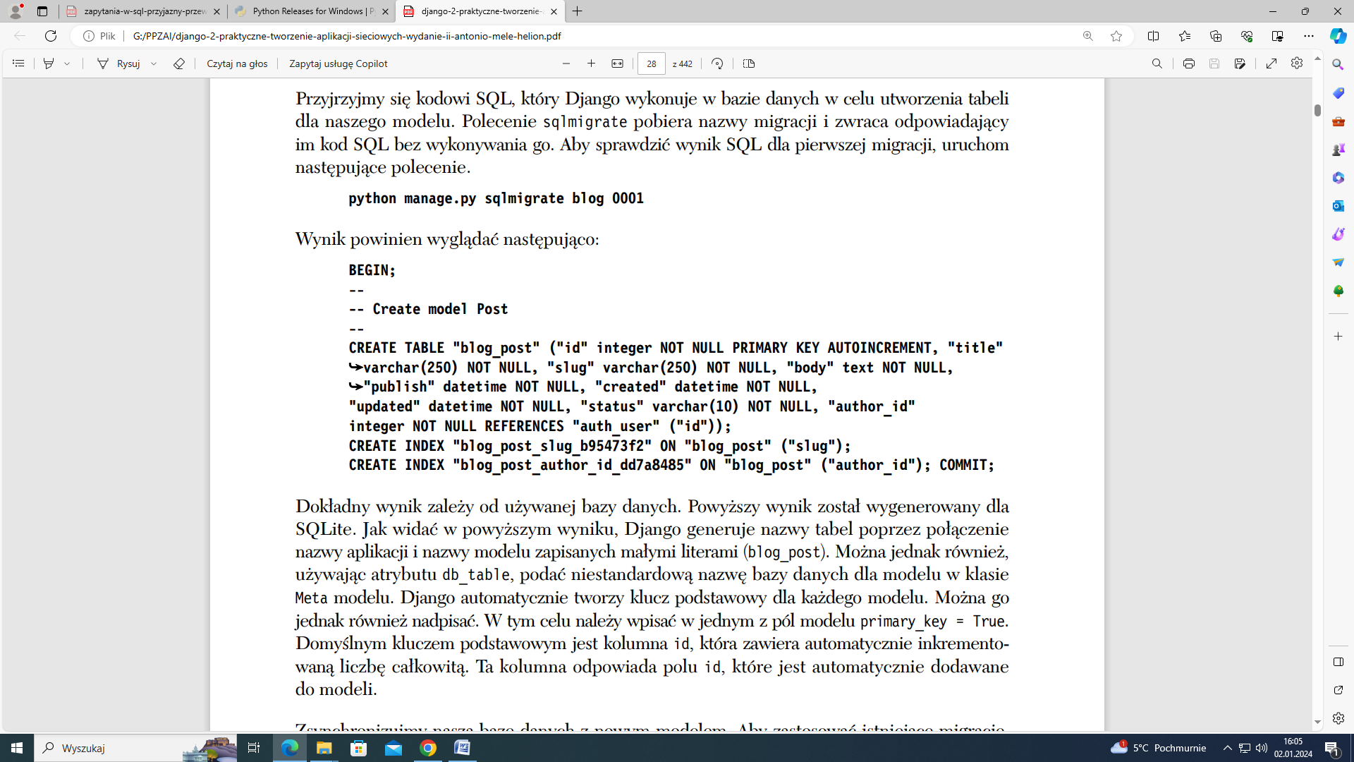
Dokładny wynik zależy od używanej bazy danych. Powyższy wynik został wygenerowany dla SQLite. Jak widać w powyższym wyniku, Django generuje nazwy tabel poprzez połączenie nazwy aplikacji i nazwy modelu zapisanych małymi literami (blog_post). Można jednak również, używając atrybutu db_table, podać niestandardową nazwę bazy danych dla modelu w klasie Meta modelu. Django automatycznie tworzy klucz podstawowy dla każdego modelu. Można go jednak również nadpisać. W tym celu należy wpisać w jednym z pól modelu primary_key = True. Domyślnym kluczem podstawowym jest kolumna id, która zawiera automatycznie inkrementowaną liczbę całkowitą. Ta kolumna odpowiada polu id, które jest automatycznie dodawane do modeli.
Zsynchronizujmy naszą bazę danych z nowym modelem. Aby zastosować istniejące migracje, uruchom następujące polecenie.
python manage.py migrate
Wyświetli się wynik, który kończy się następującym wierszem.
Applying blog.0001_initial... OK.
Właśnie zastosowaliśmy migracje do aplikacji wymienionych w ustawieniu INSTALLED_APPS, w tym również do naszej aplikacji bloga. Po zastosowaniu migracji baza danych odzwierciedla bieżący stan modeli.
Jeśli zmodyfikujesz plik models.py w celu dodania, usunięcia lub zmiany pól istniejących modeli, albo jeśli dodasz nowe modele, powinieneś utworzyć nową migrację za pomocą polecenia makemigrations. Migracja pozwala frameworkowi Django śledzić zmiany w modelu. Następnie, za pomocą polecenia migrate, trzeba zastosować tę migrację, aby zadbać o synchronizację bazy danych z modelami.
Tworzenie witryny administracyjnej dla modeli
Po zdefiniowaniu modelu Post utworzymy prostą witrynę administracyjną do zarządzania postami na blogu. Django ma wbudowany interfejs administracyjny, który bardzo się przydaje do edycji treści. Strona administracyjna Django jest budowana dynamicznie poprzez czytanie metadanych modelu i udostępnianie gotowego do produkcji interfejsu edycji treści. Można go bardzo łatwo użyć. Wystarczy skonfigurować sposób wyświetlania modeli.
Aplikacja django.contrib.admin jest uwzględniona w ustawieniu INSTALLED_APPS, więc nie trzeba jej specjalnie dodawać.
Tworzenie superużytkownika
Najpierw trzeba utworzyć użytkownika do zarządzania stroną administracyjną. Uruchom następujące polecenie.
python manage.py createsuperuser
Wyświetli się wynik podobny do poniższego. Wprowadź żądaną nazwę użytkownika, adres e-mail i hasło w następujący sposób.
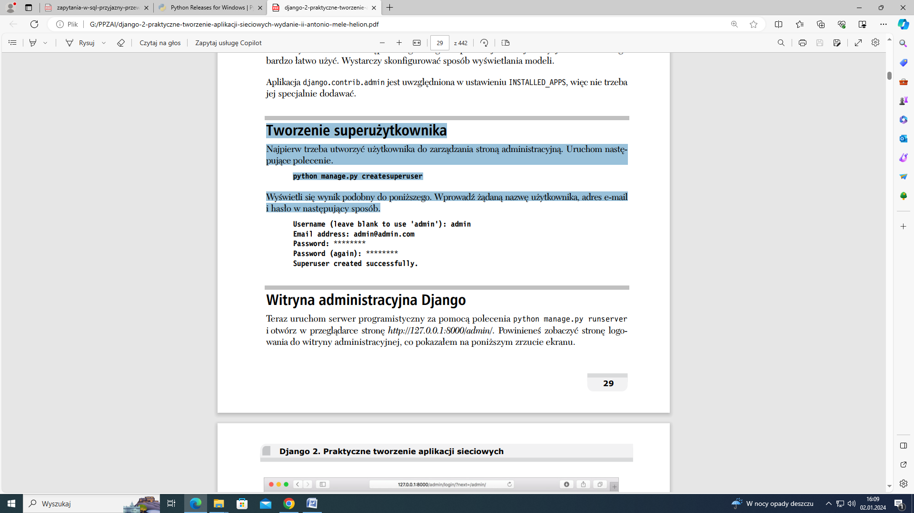
Witryna administracyjna Django
Teraz uruchom serwer programistyczny za pomocą polecenia python manage.py runserver i otwórz w przeglądarce stronę http://127.0.0.1:8000/admin/. Powinieneś zobaczyć stronę logowania do witryny administracyjnej, co pokazałem na poniższym zrzucie ekranu.
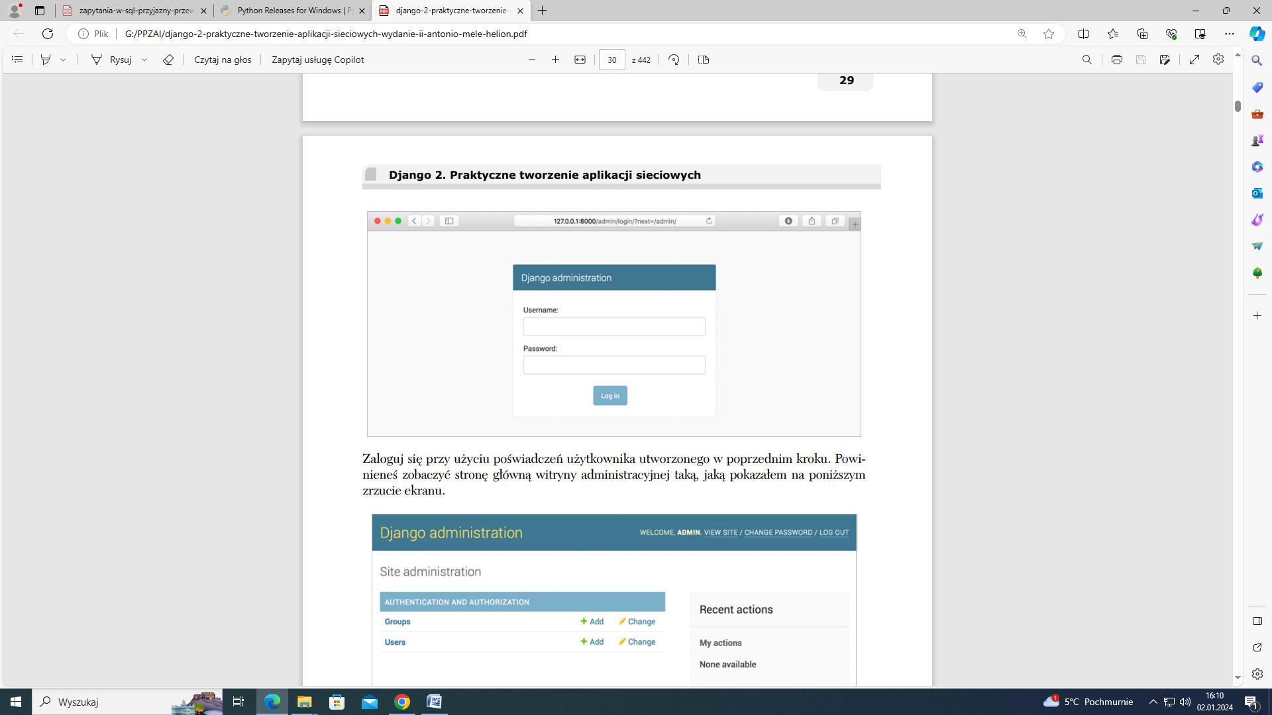
Zaloguj się przy użyciu poświadczeń użytkownika utworzonego w poprzednim kroku. Powinieneś zobaczyć stronę główną witryny administracyjnej taką, jaką pokazałem na poniższym zrzucie ekranu.

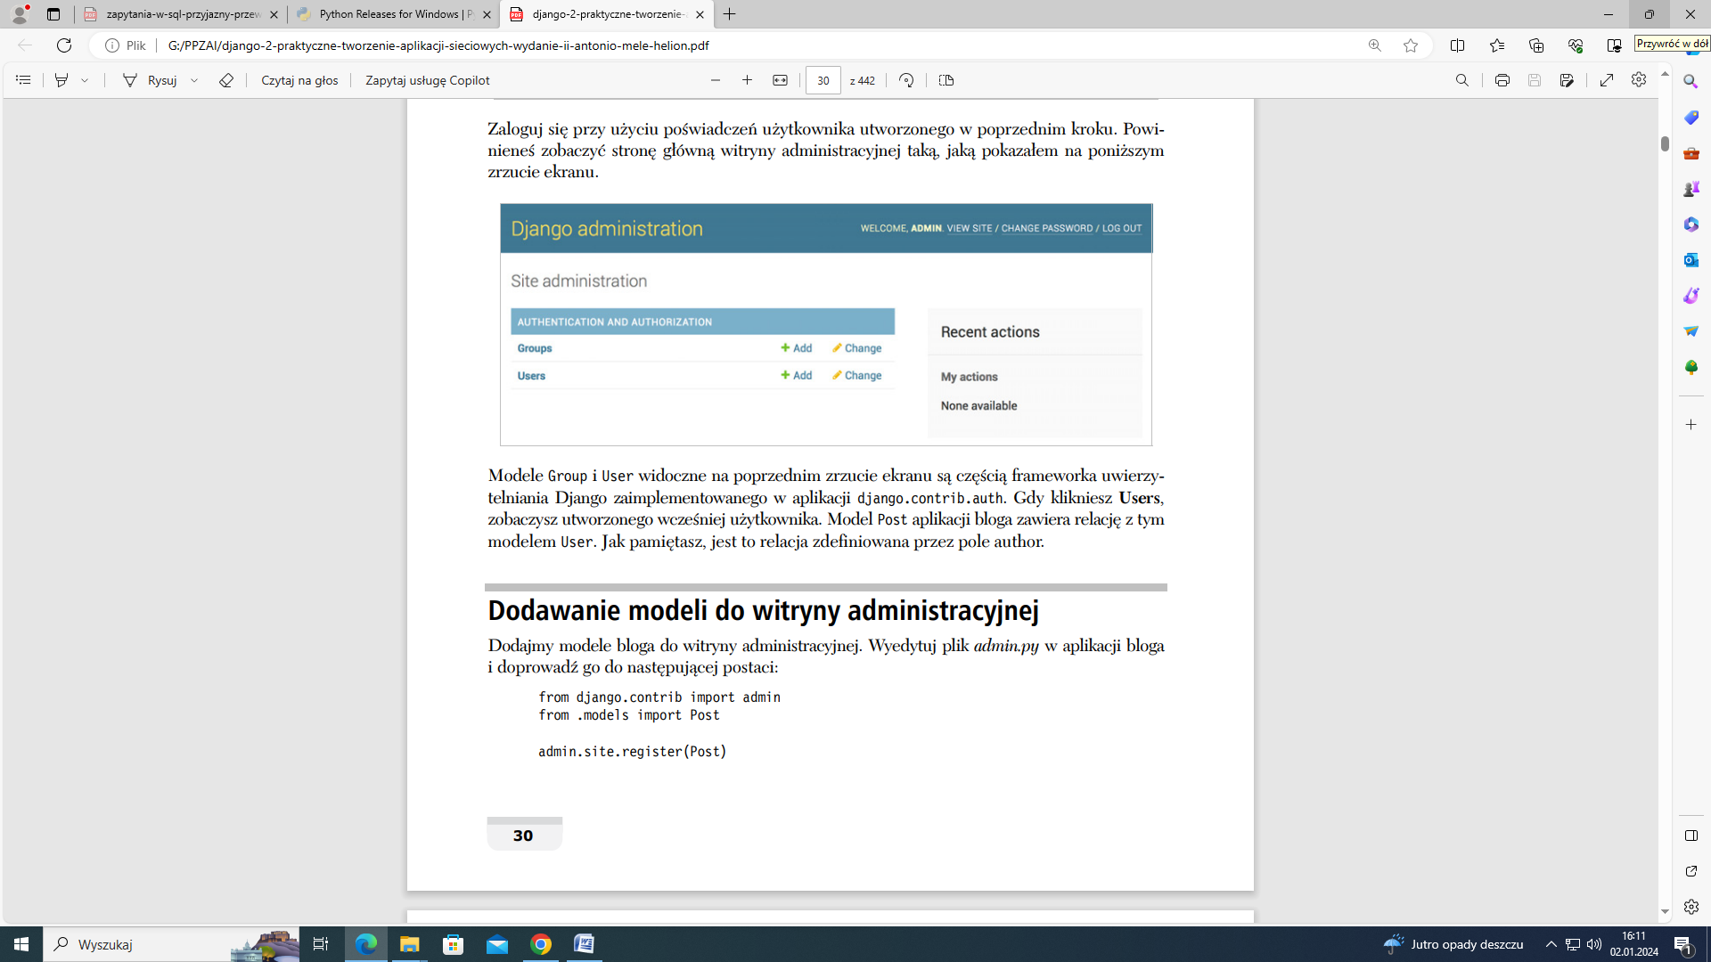
Modele Group i User widoczne na poprzednim zrzucie ekranu są częścią frameworka uwierzytelniania Django zaimplementowanego w aplikacji django.contrib.auth. Gdy klikniesz Users, zobaczysz utworzonego wcześniej użytkownika. Model Post aplikacji bloga zawiera relację z tym modelem User. Jak pamiętasz, jest to relacja zdefiniowana przez pole author.
Dodajmy modele bloga do witryny administracyjnej. Wyedytuj plik admin.py w aplikacji bloga i doprowadź go do następującej postaci:
from django.contrib import admin
from .models import Post
admin.site.register(Post)
Kiedy rejestrujesz model na stronie administracyjnej Django, uzyskujesz wygenerowany przez introspekcję Twoich modeli przyjazny dla użytkownika interfejs, który pozwala w prosty sposób wyświetlać, edytować, tworzyć i usuwać obiekty.
Aby dodać nowy post, kliknij łącze Add obok Posts. Wyświetli się formularz tworzenia, który Django wygenerował dynamicznie dla Twojego modelu taki, jaki pokazałem na poniższym zrzucie ekranu.
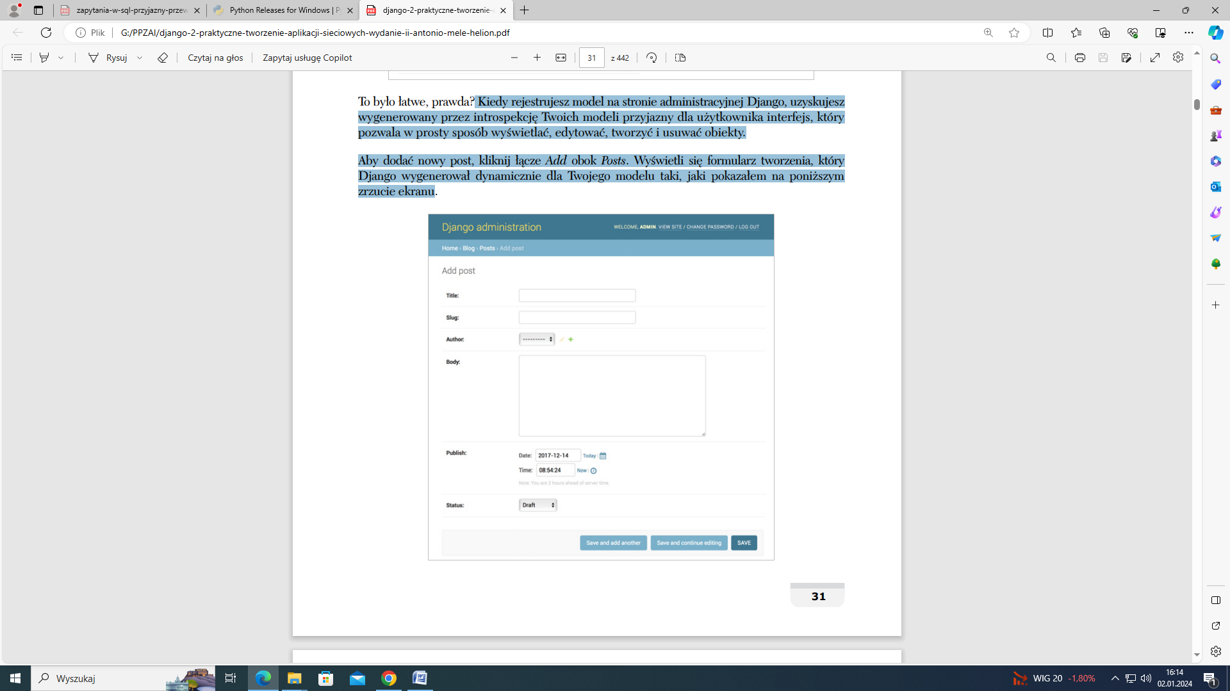
Django używa różnych widżetów dla poszczególnych typów pól. Nawet złożone pola, takie jak DateTimeField, są wyświetlane za pomocą wygodnego interfejsu, np. selektora daty JavaScript.
Wypełnij formularz i kliknij przycisk SAVE. Powinieneś zostać przekierowany na stronę listy postów z komunikatem o udanej publikacji posta, który właśnie utworzyłeś tak, jak pokazałem na poniższym zrzucie ekranu.
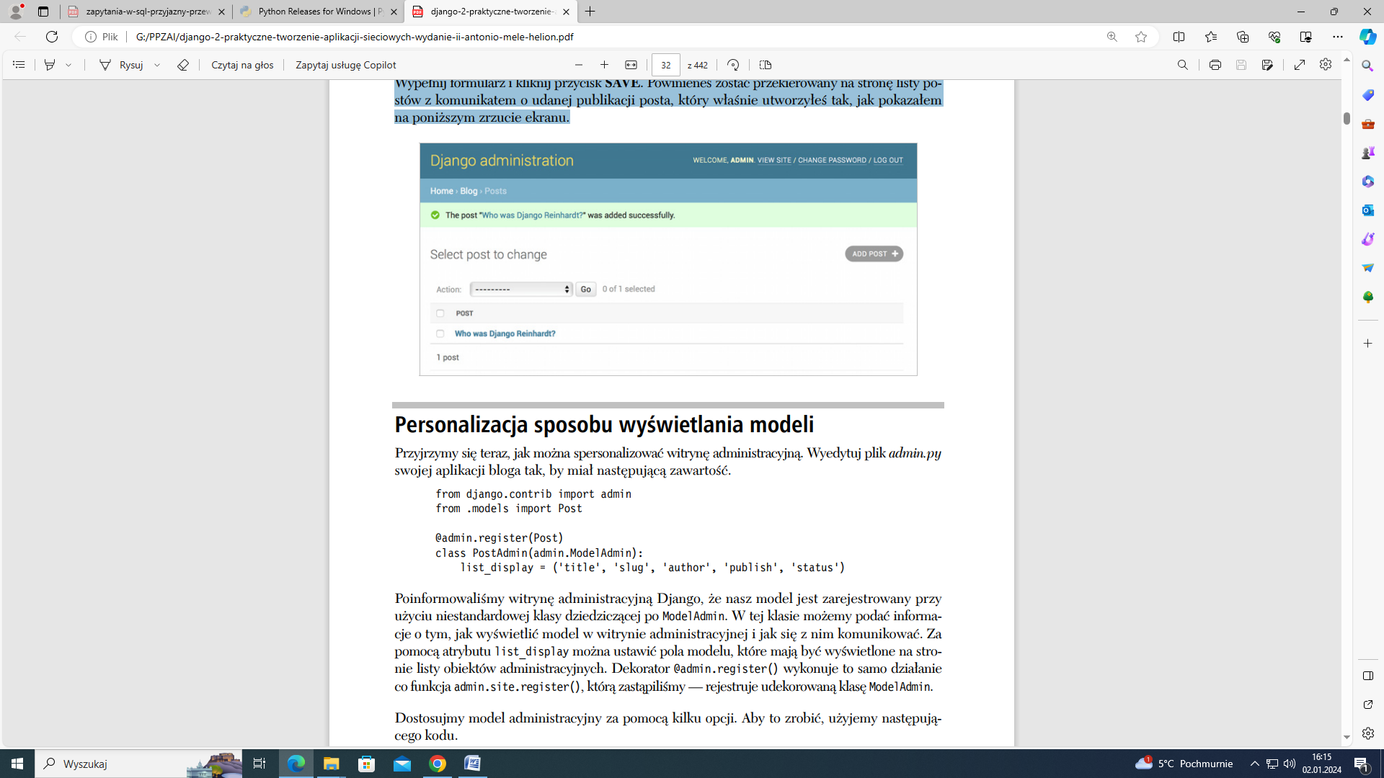
Personalizacja sposobu wyświetlania modeli
Przyjrzymy się teraz, jak można spersonalizować witrynę administracyjną. Wyedytuj plik admin.py swojej aplikacji bloga tak, by miał następującą zawartość.
from django.contrib import admin
from .models import Post
@admin.register(Post)
class PostAdmin(admin.ModelAdmin):
list_display = ('title', 'slug', 'author', 'publish', 'status')
Poinformowaliśmy witrynę administracyjną Django, że nasz model jest zarejestrowany przy użyciu niestandardowej klasy dziedziczącej po ModelAdmin. W tej klasie możemy podać informacje o tym, jak wyświetlić model w witrynie administracyjnej i jak się z nim komunikować. Za pomocą atrybutu list_display można ustawić pola modelu, które mają być wyświetlone na stronie listy obiektów administracyjnych. Dekorator @admin.register() wykonuje to samo działanie co funkcja admin.site.register(), którą zastąpiliśmy — rejestruje udekorowaną klasę ModelAdmin.
Dostosujmy model administracyjny za pomocą kilku opcji. Aby to zrobić, użyjemy następującego kodu.
@admin.register(Post)
class PostAdmin(admin.ModelAdmin):
list_display = ('title', 'slug', 'author', 'publish', 'status')
list_filter = ('status', 'created', 'publish', 'author')
search_fields = ('title', 'body')
prepopulated_fields = {'slug': ('title',)}
raw_id_fields = ('author',)
date_hierarchy = 'publish'
ordering = ('status', 'publish')

Wróć do przeglądarki i ponownie załaduj stronę listy postów. Teraz wygląda ona następująco
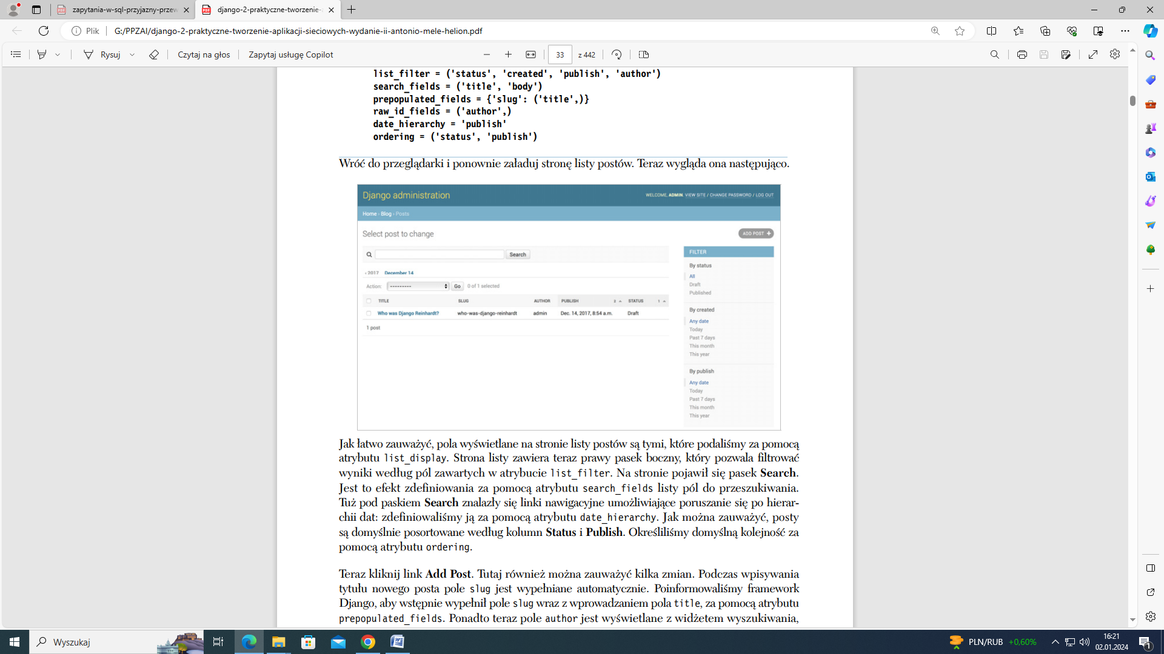
Jak łatwo zauważyć, pola wyświetlane na stronie listy postów są tymi, które podaliśmy za pomocą atrybutu list_display. Strona listy zawiera teraz prawy pasek boczny, który pozwala filtrować wyniki według pól zawartych w atrybucie list_filter. Na stronie pojawił się pasek Search. Jest to efekt zdefiniowania za pomocą atrybutu search_fields listy pól do przeszukiwania. Tuż pod paskiem Search znalazły się linki nawigacyjne umożliwiające poruszanie się po hierarchii dat: zdefiniowaliśmy ją za pomocą atrybutu date_hierarchy. Jak można zauważyć, posty są domyślnie posortowane według kolumn Status i Publish. Określiliśmy domyślną kolejność za pomocą atrybutu ordering.
Teraz kliknij link Add Post. Tutaj również można zauważyć kilka zmian. Podczas wpisywania tytułu nowego posta pole slug jest wypełniane automatycznie. Poinformowaliśmy framework Django, aby wstępnie wypełnił pole slug wraz z wprowadzaniem pola title, za pomocą atrybutu prepopulated_fields. Ponadto teraz pole author jest wyświetlane z widżetem wyszukiwania, który — gdy mamy tysiące użytkowników — skaluje się znacznie lepiej niż kontrolka rozwijanego menu.
Za pomocą kilku linijek kodu dostosowaliśmy sposób wyświetlania modelu na stronie administracyjnej. Istnieje wiele sposobów na spersonalizowanie i rozszerzenie witryny administracyjnej Django.
Praca z obiektami QuerySet i menedżerami
Teraz, gdy mamy w pełni funkcjonalną stronę administracyjną do zarządzania zawartością bloga, nadszedł czas, aby nauczyć się pobierać informacje z bazy danych i je przetwarzać. Django ma potężny interfejs API do abstrakcji baz danych, który pozwala łatwo tworzyć, pobierać, aktualizować i usuwać obiekty. Mechanizm mapowania obiektowo-relacyjnego frameworka Django jest kompatybilny z bazami danych MySQL, PostgreSQL, SQLite i Oracle. Należy pamiętać, że bazę danych stosowaną w projekcie można zdefiniować za pomocą ustawienia DATABASES w pliku settings.py projektu. Django może pracować z wieloma bazami danych jednocześnie. W celu tworzenia niestandardowych schematów routingu można także zaprogramować routery baz danych.
Po utworzeniu modeli danych Django można skorzystać z bezpłatnego interfejsu API do interakcji z nimi. Opis interakcji z modelami danych można znaleźć w oficjalnej dokumentacji, pod adresem https://docs.djangoproject.com/en/2.0/ref/models/
Tworzenie obiektów
Otwórz terminal i uruchom następujące polecenie, aby otworzyć powłokę Pythona.
python manage.py shell
Następnie wpisz następujące wiersze.
>>> from django.contrib.auth.models import User
>>> from blog.models import Post
>>> user = User.objects.get(username='admin')
>>> post = Post(title='Inny post', slug='another-post', body='Treść posta.', author=user)
>>> post.save()
Przeanalizujmy, co ten kod robi. Najpierw pobieramy obiekt user, którego pole username to
admin. user = User.objects.get(username='admin')
Pobranie pojedynczego obiektu z bazy danych umożliwia metoda get(). Zwróć uwagę, że ta metoda oczekuje wyniku pasującego do zapytania. Jeśli baza danych nie zwróci żadnych wyników, metoda zgłosi wyjątek DoesNotExist, a jeśli baza danych zwróci więcej niż jeden wynik, zostanie zgłoszony wyjątek MultipleObjectsReturned. Oba wyjątki są atrybutami klasy modelu, na którym wykonywane jest zapytanie.
Następnie tworzymy egzemplarz klasy Post z niestandardowymi polami title, slug i body oraz ustawiamy jako autora posta użytkownika, którego wcześniej pobraliśmy.
post = Post(title='Inny post', slug='another-post', body='Treść posta.', author=user)
Na koniec zapisujemy obiekt Post w bazie danych za pomocą metody save().
post.save()
W poprzedniej operacji „za kulisami” została wykonana instrukcja SQL INSERT. Zobaczyłeś, jak najpierw utworzyć obiekt w pamięci, a następnie zapisać go w bazie danych. Możemy jednak również utworzyć obiekt i zachować go
w bazie danych w pojedynczej operacji przy użyciu metody create(). Można to zrobić w następujący sposób. Post.objects.create(title='Jeszcze jeden post', slug='one-more-post', body='Treść _posta.', author=user)
Aktualizowanie obiektów
Spróbujmy teraz zmodyfikować tytuł posta na jakiś inny i zapisać obiekt ponownie.
>>> post.title = 'Nowy tytuł' >>> post.save()
Tym razem metoda save() wykonuje instrukcję SQL UPDATE.
Pobieranie obiektów
Mapowanie obiektowo-relacyjne (ORM) frameworka Django bazuje na obiektach QuerySet. Obiekty QuerySet to kolekcja obiektów z bazy danych, która może zawierać kilka filtrów ograniczających wyniki. Wiemy już, że za pomocą metody get() możemy pobrać z bazy danych pojedynczy obiekt. Dostęp do tej metody uzyskaliśmy za pomocą wywołania Post.objects.get(). Każdy model Django ma co najmniej jednego menedżera, a domyślny menedżer nazywa się objects. Za pomocą menedżera modelu uzyskujemy obiekt QuerySet. Aby pobrać wszystkie obiekty z tabeli, wystarczy użyć metody all() domyślnego menedżera objects. Przykładowo:
>>> all_posts = Post.objects.all()
W ten sposób tworzymy obiekt QuerySet, który zwraca wszystkie obiekty w bazie danych. Zwróć uwagę, że ten obiekt QuerySet nie został jeszcze uruchomiony. Obiekty QuerySet Framework Django są wartościowane tylko wtedy, gdy jest to konieczne. To zachowanie sprawia, że obiekty QuerySet są bardzo wydajne. Jeśli nie przypiszemy obiektu QuerySet do zmiennej, a zamiast tego wywołamy go bezpośrednio w powłoce Pythona, instrukcja SQL
z obiektu QuerySet zostanie wykonana, ponieważ zmuszamy obiekt do wyświetlenia wyników.
>>> Post.objects.all()
Korzystanie z metody filter()
Do filtrowania obiektu QuerySet można użyć metody filter() menedżera. Przykładowo za pomocą następującego obiektu QuerySet możemy pobrać wszystkie posty opublikowane w roku 2017: Post.objects.filter(publish__year=2017)
Możemy także filtrować według wielu pól. Możemy np. pobrać wszystkie posty opublikowane w 2017 roku przez autora o nazwie admin:
Post.objects.filter(publish__year=2017, author__username='admin')
Jest to równoznaczne z budowaniem obiektu QuerySet, który łączy wiele filtrów:
Post.objects.filter(publish__year=2017) \ .filter(author__username='admin')
Korzystanie z metody exclude()
Za pomocą metody exclude() menedżera można wykluczyć niektóre wyniki z kwerendy. Możemy np. pobrać wszystkie posty opublikowane w 2017 roku, których tytuły nie zaczynają się od „Dlaczego”.
Post.objects.filter(publish__year=2017) \ .exclude(title__startswith='Dlaczego')
Korzystanie z metody order_by()
Za pomocą metody order_by() menedżera można uporządkować wyniki według różnych pól. Przykładowo za pomocą poniższego polecenia można pobrać wszystkie obiekty uporządkowane według tytułu:
Post.objects.order_by('title')
Domyślny jest porządek rosnący. Aby uporządkować obiekty malejąco, można zastosować prefiks w postaci znaku minusa. Można to zrobić w następujący sposób:
Post.objects.order_by('-title')
Usunięcie obiektu
Aby usunąć obiekt, można skorzystać z metody delete() egzemplarza obiektu:
post = Post.objects.get(id=1) post.delete()
Utworzenie menedżerów modelu
Jak wcześniej wspominałem, objects to domyślny menedżer każdego modelu, który pobiera wszystkie obiekty z bazy danych. Istnieje możliwość zdefiniowania własnych menedżerów dla modelu. W tym miejscu pokażę, jak utworzyć niestandardowego menedżera przeznaczonego do pobierania wszystkich postów, których stan został określony jako published.
Mamy dwa sposoby dodania menedżerów do modeli. Pierwszy polega na dodaniu dodatkowych metod menedżera, natomiast drugi na modyfikacji początkowego menedżera kolekcji QuerySet. Ostatecznie po zastosowaniu pierwszego podejścia mamy wywołanie w stylu Post.objects.my_manager(), w przypadku drugiego mamy Post.my_manager.all(). Przygotowany tu menedżer będzie pobierał posty za pomocą Post.published.all().
Dodamy teraz własnego menedżera, przeprowadzając edycję pliku models.py aplikacji blog przez dodanie w nim przedstawionego poniżej fragmentu kodu.
class PublishedManager(models.Manager):
def get_queryset(self):
return super(PublishedManager, self).get_queryset()\ .filter(status='published')
class Post(models.Model):
# …
objects = models.Manager() # Menedżer domyślny.
published = PublishedManager() # Menedżer niestandardowy.
Wykonana tu zostanie metoda get_queryset(), której wartością zwrotną jest kolekcja QuerySet. Metodę tę wykorzystaliśmy w celu umieszczenia filtru w ostatecznej kolekcji QuerySet. Przygotowany nowy menedżer został dodany do modelu Post, od teraz może być używany do wykonywania zapytań. Przetestujmy go.
Uruchom ponownie serwer programistyczny za pomocą następującego polecenia.
python manage.py shell
Teraz możesz pobrać wszystkie opublikowane posty, których tytuł zaczyna się od „Kto”, za pomocą następującego polecenia.
Post.published.filter(title__startswith='Kto')
Przygotowanie widoków listy i szczegółów
Na tym etapie wiesz już cokolwiek o sposobie użycia mapowania obiektowo-relacyjnego. Możemy więc przystąpić do przygotowania widoków aplikacji bloga. Widok frameworka Django to po prostu funkcja Pythona, która otrzymuje żądanie sieciowe i udziela na nie odpowiedzi. Wewnątrz widoku znajduje się cała logika odpowiedzialna za zwrot żądanej odpowiedzi.
Zaczniemy od przygotowania widoków aplikacji, następnie zajmiemy się zdefiniowaniem wzorca adresu URL dla poszczególnych widoków, a na końcu utworzymy szablony HTML przeznaczone do wyświetlenia danych wygenerowanych przez te widoki. Każdy widok przekazuje zmienne do szablonu i otrzymuje odpowiedź HTTP wraz z wygenerowanymi w szablonie danymi wyjściowymi.
Utworzenie widoków listy i szczegółów
Rozpoczynamy od opracowania widoku przeznaczonego do wyświetlenia listy postów. Przeprowadź edycję pliku views.py aplikacji blog w taki sposób, aby otrzymać następującą postać.
from django.shortcuts import render, get_object_or_404
from .models import Post
def post_list(request):
posts = Post.published.all()
return render(request,
'blog/post/list.html',
{'posts': posts})
W ten sposób utworzyliśmy pierwszy widok Django. Widok post_list pobiera obiekt request jako jedyny parametr. Pamiętaj, że parametr ten jest wymagany przez wszystkie widoki. W omawianym widoku za pomocą utworzonego wcześniej menedżera pobieramy wszystkie posty, których stan został określony jako opublikowane (published).
Na koniec używamy oferowanego przez Django skrótu w postaci wywołania render() w celu wygenerowania listy postów na podstawie wskazanego szablonu. Omawiana funkcja pobiera obiekt request jako parametr, ścieżkę dostępu do szablonu oraz zmienne przeznaczone do wygenerowania w podanym szablonie. Wartością zwrotną funkcji jest obiekt HttpResponse wraz z wygenerowanym tekstem (standardowo jest to kod HTML). Wspomniany skrót w postaci wywołania render() uwzględnia kontekst żądania, więc wszystkie zmienne ustawione przez procesory kontekstu szablonu będą dostępne w tym szablonie. Procesor kontekstu szablonu to po prostu wywołanie ustawiające zmienną w kontekście.
Przechodzimy teraz do utworzenia drugiego widoku przeznaczonego do wyświetlenia pojedynczego posta. W pliku views.py umieść poniższą funkcję.
def post_detail(request, year, month, day, post):
post = get_object_or_404(Post, slug=post,
status='published',
publish__year=year,
publish__month=month,
publish__day=day)
return render(request, 'blog/post/detail.html', {'post': post})
Jest to widok wyświetlający szczegóły posta. Widok pobiera parametry year, month, day i post (oznaczające — odpowiednio — rok, miesiąc, dzień i post) w celu otrzymania opublikowanego posta o podanym slugu i dacie. Zwróć uwagę, że podczas tworzenia modelu Post kolumna slug otrzymała parametr unique_for_date. Dzięki temu mamy pewność, że dla danej daty będzie istniał tylko jeden post o danym slugu. Dlatego też możemy pobierać pojedyncze posty na podstawie wartości daty i slugu. W widoku szczegółowym do pobrania żądanego obiektu Post wykorzystujemy skrót w postaci wywołania get_object_or_404(). Wymieniona funkcja pobiera obiekt dopasowany do podanych parametrów lub zgłasza wyjątek HTTP 404 (nie znaleziono), gdy nie uda się dopasować żadnego obiektu. Na końcu używamy skrótu render() do wygenerowania posta za pomocą wskazanego szablonu.
Dodanie wzorców adresów URL do widoków
Wzorce adresów URL pozwalają mapować adresy URL na widoki. Wzorzec adresu URL składa się z wyrażenia regularnego Pythona, widoku i nazwy, co pozwala na otrzymanie nazwy unikatowej w całym projekcie. Django analizuje wszystkie wzorce adresów URL i zatrzymuje się na pierwszym dopasowanym do adresu URL żądania. Następnie framework importuje widok dopasowanego wzorca adresu URL i wykonuje go, przekazując egzemplarz klasy HttpRequest oraz argumenty pozycyjne lub w postaci słów kluczowych.
Utwórz plik urls.py w katalogu aplikacji blog, a następnie umieść w nim poniższy fragment kodu.
from django.urls import path
from . import views
app_name = 'blog'
urlpatterns = [
# Widoki posta.
path('', views.post_list, name='post_list'),
path('<int:year>/int:month>/<int:day>/<slug:post>/',
views.post_detail,
name='post_detail'),
]
W powyższym fragmencie kodu zdefiniowaliśmy przestrzeń nazw aplikacji za pomocą zmiennej app_name. To pozwala zorganizować adresy URL według aplikacji i używać nazwy aplikacji podczas odwoływania się do nich. Za pomocą funkcji path() zdefiniowaliśmy dwa różne wzorce. Pierwszy wzorzec adresu URL nie pobiera żadnych argumentów i jest mapowany na widok post_list. Natomiast drugi pobiera cztery wymienione poniżej argumenty i jest mapowany na widok post_detail.
year. Wymaga podania liczby całkowitej.
month. Wymaga podania liczby całkowitej.
day. Wymaga podania liczby całkowitej.
post. Może składać się ze słów i myślników.
Do przechwytywania wartości z adresu URL używamy nawiasów trójkątnych. Każda wartość określona we wzorcu adresu URL jako jest przechwytywana jako ciąg znaków. Używamy konwerterów ścieżek, np. , aby dokładnie dopasować i zwrócić liczbę całkowitą, oraz , by dokładnie dopasować do slugu (ciąg składający się z liter lub cyfr ASCII oraz znaków łącznika i podkreślenia). Z wszystkimi konwerterami ścieżek dostarczonymi z frameworkiem Django można zapoznać się na stronie https://docs.djangoproject. com/en/2.0/topics/http/urls/#path-converters.
Jeśli użycie funkcji path() i konwerterów nie jest wystarczające, możesz skorzystać z metody re_path(), która pozwala na zdefiniowanie złożonych wzorców adresów URL za pomocą wyrażeń regularnych Pythona. Więcej informacji na temat definiowania wzorców adresów URL za pomocą wyrażeń regularnych można znaleźć na stronie https://docs.djangoproject.com/en/ 2.0/ref/urls/#django.urls.re_path.
Jeżeli wcześniej nie miałeś okazji pracować z wyrażeniami regularnymi, zanim przejdziesz dalej, zapoznaj się z informacjami przedstawionymi na stronie https://docs.python.org/3/howto/regex.html.
Wzorce adresów URL naszej aplikacji bloga musimy teraz dołączyć do głównych wzorców adresów URL projektu.
W tym celu przeprowadź edycję pliku urls.py znajdującego się w katalogu mysite projektu i dodaj wiersze, które w poniższym fragmencie kodu zostały pogrubione.
from django.conf.urls import path, include
from django.contrib import admin
urlpatterns = [
path('admin/', admin.site.urls), path('blog/', include('blog.urls', namespace='blog')),
]
Nowy wzorzec adresu URL zdefiniowany za pomocą include odnosi się do wzorców adresów URL zdefiniowanych
w aplikacji blog, dlatego zostały dołączone w ścieżce blog/. Te wzorce dołączamy w ramach przestrzeni nazw blog. Przestrzenie nazw muszą być unikatowe w całym projekcie. Później możemy łatwo odwoływać się do adresów URL naszego bloga za pomocą przestrzeni nazw. Adres URL może przyjąć np. format blog: post_list lub blog:post_detail. Więcej informacji na temat przestrzeni nazw URL można znaleźć pod adresem
https://docs. djangoproject.com/en/2.0/topics/http/urls/#urlnamespaces.
Kanoniczne adresy URL dla modeli
Przygotowany wcześniej wzorzec adresu URL dla widoku post_detail możemy wykorzystać do budowy kanonicznych adresów URL dla obiektów Post. Konwencja stosowana w Django polega na dodaniu metody get_absolute_url() do modelu zwracającego kanoniczny adres URL obiektu. W przypadku wymienionej metody wykorzystamy metodę reverse() pozwalającą na utworzenie adresu URL na podstawie nazwy i przekazanie parametrów opcjonalnych. Przeprowadź edycję pliku models.py i umieść w nim wiersze, które w poniższym fragmencie kodu zostały pogrubione.
from django.core.urlresolvers import reverse
Class Post(models.Model):
# …
def get_absolute_url(self):
return reverse('blog:post_detail',
args=[self.publish.year,
self.publish.strftime('%m'),
self.publish.strftime('%d'),
self.slug])
Metodę get_absolute_url() będziemy wykorzystywać w naszych szablonach.
Utworzenie szablonów dla widoków
Utworzyliśmy widoki i wzorce adresów URL dla naszej aplikacji. Kolejnym krokiem jest dodanie szablonów, z pomocą których posty będą wyświetlane w sposób przyjazny dla użytkownika.
W katalogu aplikacji blog przygotuj następującą strukturę katalogów i plików.
templates/
blog/
base.html
post/
list.html
detail.html
Jest to struktura plików dla naszych szablonów. Plik base.html będzie zawierał główną strukturę HTML strony internetowej z zachowaniem podziału zawartości na treść główną i pasek boczny. Z kolei pliki list.html i detail.html dziedziczą po pliku base.html i są odpowiedzialne za wygenerowanie widoków — odpowiednio — listy postów i szczegółów posta. Django został wyposażony w oferujący duże możliwości język szablonów, który pozwala na określenie sposobu, w jaki mają być wyświetlane dane. Jego działanie opiera się na znacznikach szablonu, zmiennych szablonu oraz filtrach szablonów.
Znaczniki szablonów kontrolują renderowanie szablonu i mają postać {% znacznik %}.
Podczas renderowania zmienne szablonu są zastępowane wartościami. Wyglądają następująco: {{ zmienna }}.
Filtry szablonów pozwalają modyfikować zmienne do wyświetlania, np. {{ zmienna|filtr }}.
Wszystkie wbudowane znaczniki szablonów i filtry możesz przejrzeć na stronie
https://docs. djangoproject.com/en/2.0/ref/templates/builtins/.
Przeprowadź edycję pliku base.html i umieść w nim poniższy fragment kodu.
{% load static %}
<!DOCTYPE html>
<html>
<head>
<title>{% block title %}{% endblock %}</title>
<link href="{% static "css/blog.css" %}" rel="stylesheet">
</head>
<body>
<div id="content">
{% block content %}
{% endblock %}
</div>
<div id="sidebar">
<h2>Mój blog</h2>
<p>To jest mój blog.</p>
</div>
</body>
</html>

Znacznik {% load static %} nakazuje Django wczytanie znaczników szablonu static dostarczanego przez aplikację django.contrib.staticfiles zawartą w ustawieniu INSTALLED_APPS. Po jego wczytaniu można używać filtru szablonu {% static %} w całym szablonie. Za pomocą tego filtru szablonu istnieje możliwość dołączania plików statycznych, np. katalogu blog.css, który znajdziesz w materiałach przygotowanych dla książki, a dokładnie w katalogu static aplikacji blog. Wymieniony katalog skopiuj do swojego projektu, aby zastosować arkusze stylów CSS.
W powyższym kodzie łatwo zauważysz dwa znaczniki {% block %}. Informują one framework, że chcemy zdefiniować blok we wskazanym miejscu. Szablony dziedziczące po tym szablonie będą mogły umieszczać treść we wspomnianych blokach. W omawianym przykładzie zdefiniowaliśmy dwa bloki o nazwach title i content.
Przeprowadź edycję pliku post/list.html w taki sposób, aby jego zawartość przedstawiała się następująco.
{% extends "blog/base.html" %}

{% block title %}Mój blog{% endblock %}

{% block content %}
<h1>Mój blog</h1>
{% for post in posts %}
<h2>
<a href="{{ post.get_absolute_url }}">
{{ post.title }}
</a>
</h2>
<p class="date">
Opublikowany {{ post.publish }} przez {{ post.author }}
</p>
{{ post.body|truncatewords:30|linebreaks }}
{% endfor %}
{% include "pagination.html" with page=page_obj %}
{% endblock %}
Za pomocą znacznika {% extends %} szablonu informujemy Django o konieczności dziedziczenia szablonu po szablonie blog/base.html. Następnie bloki title i content szablonu bazowego wypełniamy treścią. Później przeprowadzamy iterację przez posty i wyświetlamy ich tytuł, datę, autora oraz treść. Tytuł posta jest łączem w postaci kanonicznego adresu URL posta. W treści posta stosowane są dwa filtry szablonu. Pierwszy, truncatewords, powoduje ograniczenie treści do podanej liczby słów. Natomiast drugi, linebreaks, konwertuje dane wyjściowe na postać kodu HTML wraz z odpowiednimi znakami nowego wiersza. Istnieje możliwość wykorzystania dowolnej liczby filtrów szablonu, a każdy z nich będzie zastosowany względem danych wyjściowych wygenerowanych przez poprzedni.
Przejdź do powłoki i wydaj polecenie python manage.py runserver w celu uruchomienia serwera programistycznego. Jeżeli w przeglądarce internetowej przejdziesz pod adres http://127.0.0.1:8000/blog/, przekonasz się, że wszystko nadal działa. Pamiętaj o konieczności utworzenia kilku postów, których stan będzie określony jako Opublikowany, aby mogły zostać wyświetlone na tej stronie. Powinieneś zobaczyć następującą stronę.
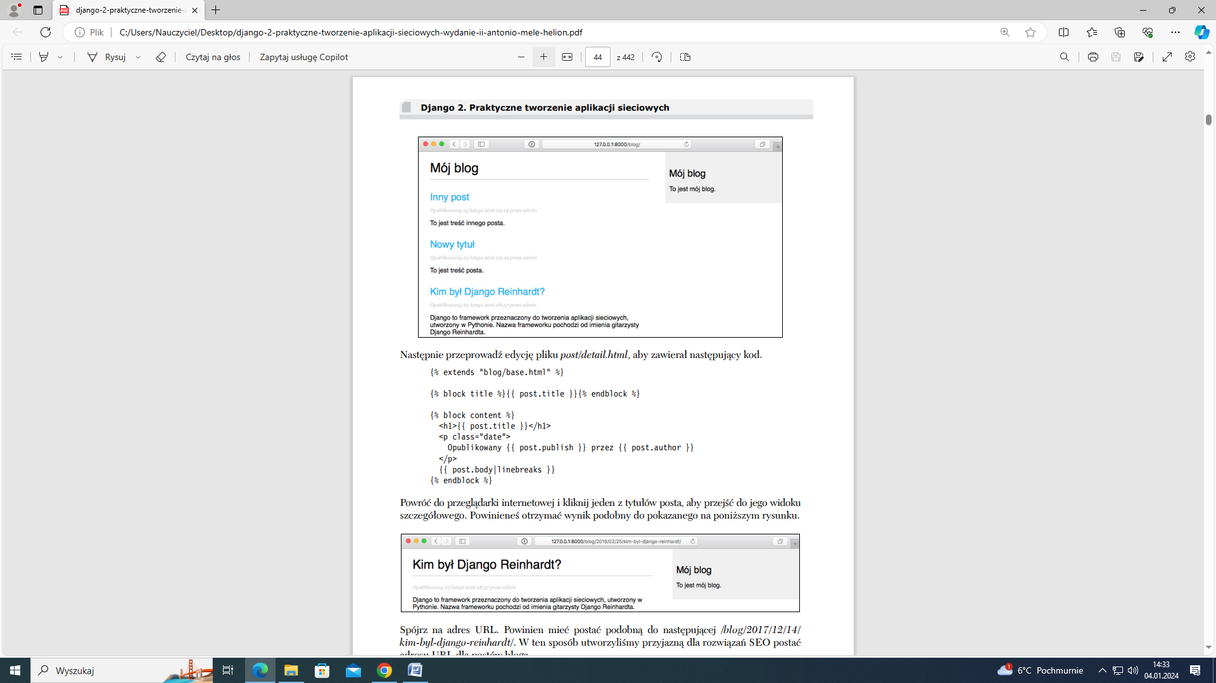
Następnie przeprowadź edycję pliku post/detail.html, aby zawierał następujący kod.

{% extends "blog/base.html" %}

{% block title %}{{ post.title }}{% endblock %}

{% block content %}
<h1>{{ post.title }}</h1>
<p class="date">
Opublikowany {{ post.publish }} przez {{ post.author }}
</p>
{{ post.body|linebreaks }}
{% endblock %}

Powróć do przeglądarki internetowej i kliknij jeden z tytułów posta, aby przejść do jego widoku szczegółowego. Powinieneś otrzymać wynik podobny do pokazanego na poniższym rysunku.
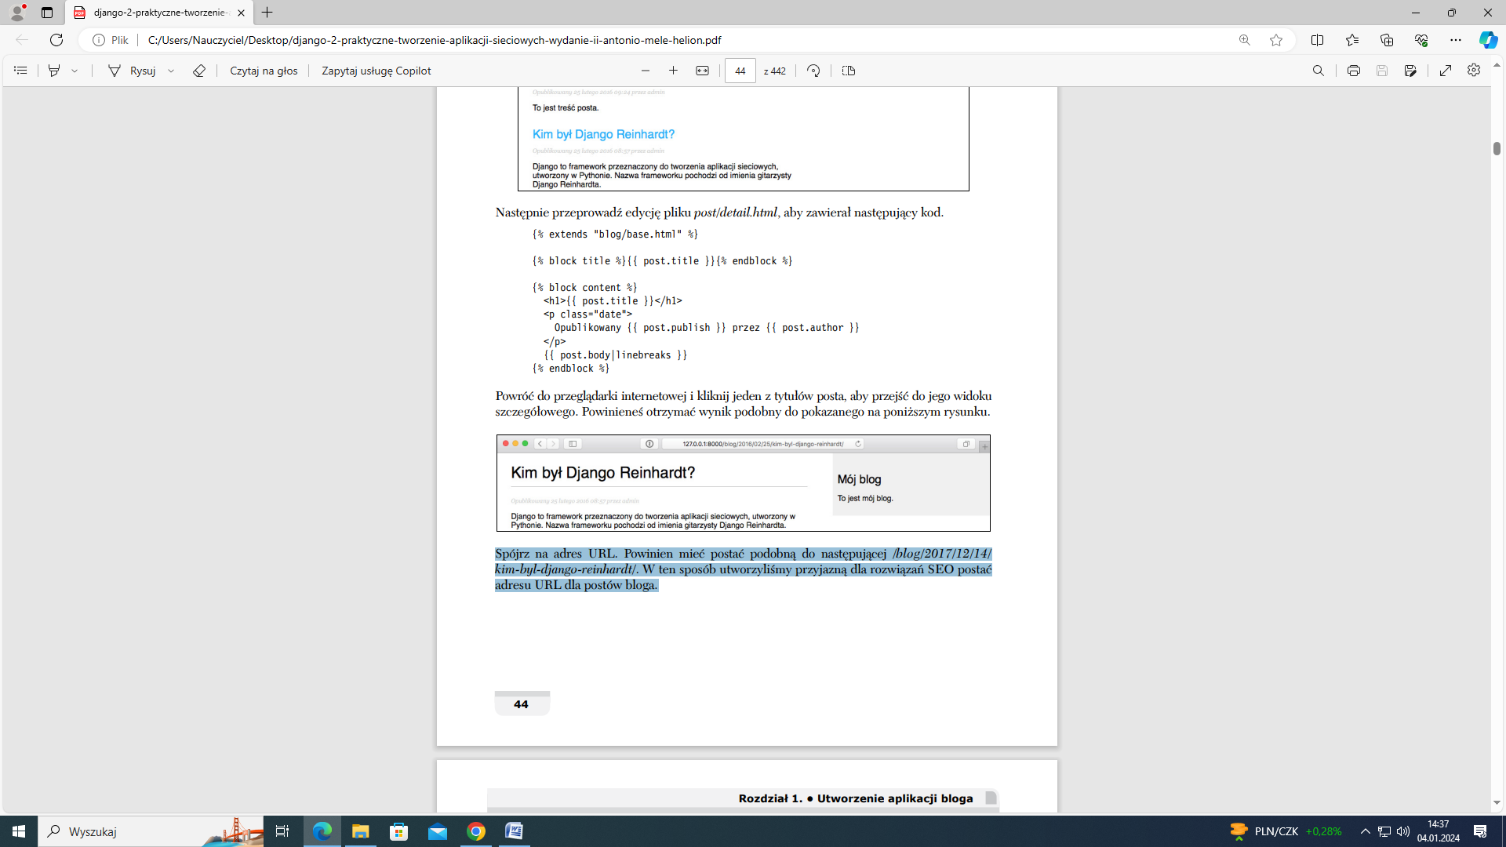
Spójrz na adres URL. Powinien mieć postać podobną do następującej /blog/2017/12/14/ kim-byl-django-reinhardt/. W ten sposób utworzyliśmy przyjazną dla rozwiązań SEO postać adresu URL dla postów bloga.
Dodanie stronicowania
Kiedy zaczniesz dodawać treść do bloga, bardzo szybko przekonasz się o konieczności podziału listy postów na wiele stron. Django ma wbudowane klasy stronicowania, które bardzo łatwo pozwalają na zarządzanie stronicowaniem danych. Przeprowadź edycję pliku views.py aplikacji blog w celu zaimportowania oferowanych przez Django klas stronicowania oraz zmodyfikuj widok post_list, dodając wiersze, które w poniższym fragmencie kodu zostały pogrubione.
from django.core.paginator import Paginator, EmptyPage, PageNotAnInteger
def post_list(request):
object_list = Post.published.all()
paginator = Paginator(object_list, 3) # Trzy posty na każdej stronie.
page = request.GET.get('page')
try:
posts = paginator.page(page)
except PageNotAnInteger:
# Jeżeli zmienna page nie jest liczbą całkowitą,
# wówczas pobierana jest pierwsza strona wyników.
posts = paginator.page(1)
except EmptyPage:
# Jeżeli zmienna page ma wartość większą niż numer ostatniej strony
# wyników, wtedy pobierana jest ostatnia strona wyników.
posts = paginator.page(paginator.num_pages)
return render(request,
'blog/post/list.html',
{'page': page,
'posts': posts})
Oto sposób działania mechanizmu stronicowania.
- Utworzenie egzemplarza klasy Paginator wraz z liczbą obiektów, które mają być wyświetlane na każdej stronie.
- Pobranie parametru GET.page wskazującego na numer bieżącej strony.
- Pobranie obiektów dla danej strony przez wywołanie metody page() klasy Paginator.
- Jeżeli parametr page nie jest liczbą całkowitą, wówczas pobierana jest pierwsza strona wyników. Gdy parametr ma wartość większą niż numer ostatniej strony wyników, wtedy pobierana jest ostatnia strona wyników.
- Do szablonu przekazywane są numer strony i pobrane obiekty.
Teraz musimy utworzyć szablon przeznaczony do wyświetlania kontrolera stronicowania, aby mógł być dołączany w każdym szablonie stosującym stronicowanie. W katalogu templates/ aplikacji blog utwórz nowy plik o nazwie pagination.html, a następnie umieść w nim poniższy kod HTML.
<div class="pagination">
<span class="step-links">
{% if page.has_previous %}
<a href="?page={{ page.previous_page_number }}">Poprzednia</a>
{% endif %}
<span class="current">
Strona {{ page.number }} z {{ page.paginator.num_pages }}.
</span>
{% if page.has_next %}
<a href="?page={{ page.next_page_number }}">Następna</a>
{% endif %}
</span>
</div>
Szablon stronicowania oczekuje obiektu Page w celu wygenerowania łączy pozwalających na przejście do poprzedniej i następnej strony wyników, także do wyświetlenia numeru strony bieżącej i całkowitej liczby stron wyników. Powracamy do szablonu blog/post/list.html i umieszczamy szablon pagination.html na końcu bloku
{% content %} w następujący sposób.
{% block content %}
...
{% include "pagination.html" with page=posts %}
{% endblock %}
Ponieważ przekazywany do szablonu obiekt Page nosi nazwę posts, szablon stronicowania dołączamy także w szablonie listy postów, podając parametry pozwalające na jego poprawne wygenerowanie. Jest to metoda pozwalająca na wielokrotne wykorzystanie szablonu stronicowania w stronicowanych widokach różnych modeli.
Przejdź teraz pod adres http://127.0.0.1:8000/blog/ w przeglądarce internetowej. Kontrolki stronicowania powinieneś zobaczyć na dole listy postów. Za ich pomocą możesz poruszać się między stronami wyników, co pokazałem na poniższym rysunku.
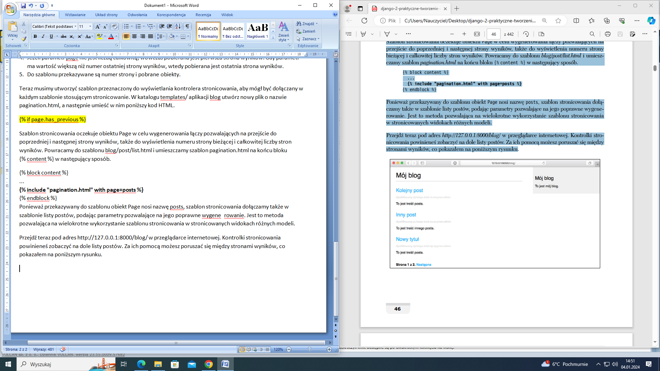
Użycie widoków opartych na klasach
Widoki oparte na klasach są obok funkcji alternatywnym sposobem implementacji widoków jako obiektów Pythona. Ponieważ widok to wywoływana funkcja otrzymująca żądanie sieciowe i zwracająca odpowiedź na nie, więc istnieje możliwość zdefiniowania widoków jako metod klasy. Do tego celu Django oferuje klasy widoku bazowego. Wszystkie tego rodzaju klasy dziedziczą po klasie View, która obsługuje metody HTTP oraz inne funkcjonalności.
Widoki oparte na klasach w niektórych przypadkach użycia mają przewagę nad widokami opartymi na funkcjach. Takie widoki charakteryzują się następującymi cechami.
- Organizowanie kodu w powiązaniu z metodami HTTP, takimi jak GET, POST lub PUT, w oddzielnych metodach zamiast korzystania z instrukcji warunkowych.
- Używanie dziedziczenia wielokrotnego do tworzenia klas widoku wielokrotnego użytku (znanych również jako domieszki — ang. mixin).
Z wprowadzeniem do widoków opartych na klasach możesz zapoznać się na stronie https://docs. djangoproject.com/en/2.0/topics/class-based-views/intro/.
Zmienimy teraz nasz widok post_list na widok oparty na klasie i wykorzystamy oferowaną przez Django ogólną klasę ListView. Wymieniony widok bazowy pozwala na wyświetlanie obiektów dowolnego rodzaju. Przeprowadź edycję pliku views.py aplikacji blog i umieść w nim poniższy fragment kodu.
from django.views.generic import ListView
class PostListView(ListView):
queryset = Post.published.all()
context_object_name = 'posts'
paginate_by = 3
template_name = 'blog/post/list.html'
Ten oparty na klasie widok jest analogiczny do poprzedniego widoku post_list. Poniżej przedstawiłem dokładne omówienie sposobu działania tego widoku ListView.
- Używamy konkretnej kolekcji QuerySet zamiast pobierać wszystkie obiekty. Zamiast zdefiniować atrybut queryset, można by podać model = Post, a Django za nas przygotuje ogólną kolekcję QuerySet Post.objects.all().
- Dla wyników zapytania używamy zmiennej kontekstu posts. Wartością domyślną będzie object_list, jeśli nie zostanie podana żadna wartość context_object_name.
- Stronicowanie powoduje wyświetlanie po trzy obiekty na stronie.
- Używamy własnego szablonu do wygenerowania strony. Jeżeli nie zostanie podany szablon domyślny, ListView będzie używać blog/post/list.html.
Teraz przejdź do pliku urls.py aplikacji blog, umieść w komentarzu poprzedni wzorzec adresu URL dla widoku post_list, a następnie dodaj nowy wzorzec URL dla widoku utworzonego na podstawie klasy PostListView, co pokazałem w poniższym fragmencie kodu.
urlpatterns = [
# Widoki posta.
# path('', views.post_list, name='post_list'),
path('', views.PostListView.as_view(), name='post_list'),
path('<int:year>/<int:month>/<int:Day>/<slug:post>/',
views.post_detail,
name='post_detail'),
]
W celu umożliwienia działania stronicowania konieczne jest użycie odpowiedniego obiektu strony przekazywanego do szablonu. Klasa ListView w Django przekazuje wybraną stronę za pomocą zmiennej o nazwie page_obj. Dlatego też musisz przeprowadzić edycję szablonu post/list.html i dołączyć stronicowanie przy użyciu odpowiedniej zmiennej; oto przykład.
{% include "pagination.html" with page=page_obj %}
Otwórz przeglądarkę internetową, przejdź pod adres http://127.0.0.1:8000/blog/ i sprawdź, czy wszystko działa dokładnie w taki sam sposób jak podczas użycia poprzedniego widoku post_list. To jest przykład opartego na klasie prostego widoku, który wykorzystuje ogólną klasę dostarczaną przez Django.
Podsumowanie
W tym temacie poznałeś podstawy frameworka sieciowego Django na podstawie procesu utworzenia prostej aplikacji bloga. Zaprojektowałeś modele danych i przeprowadziłeś migracje w projekcie. Utworzyłeś widoki, szablony i adresy URL dla bloga, a ponadto zapewniłeś obsługę stronicowania. W kolejnym temacie dowiesz się, jak usprawnić aplikację bloga przez dodanie systemu komentarzy, funkcjonalności tagów oraz umożliwienie użytkownikom przekazywania postów z wiadomościami e-mail.

